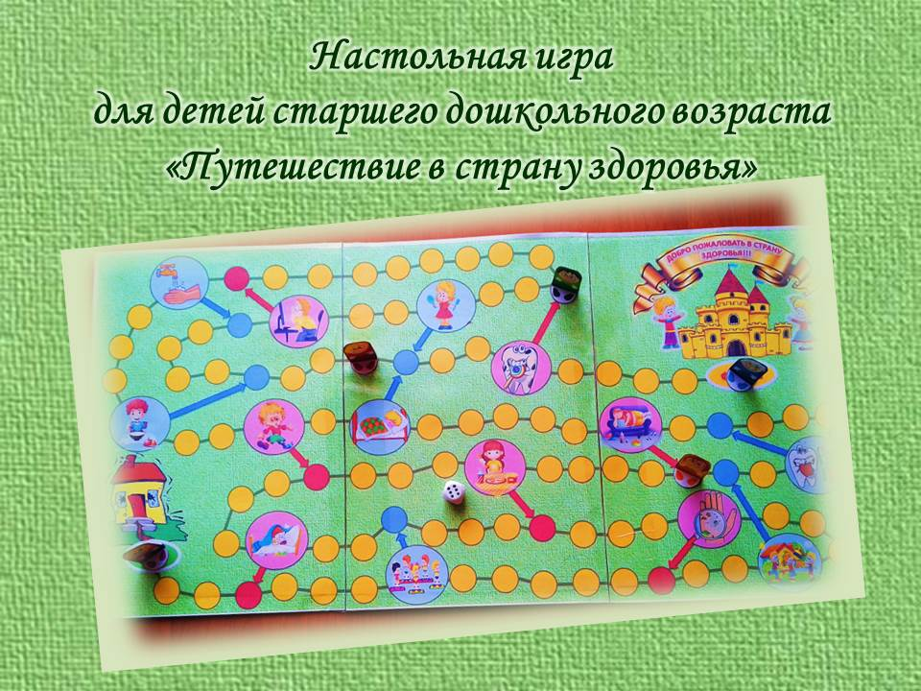

Актуальность: Игра-ходилка — одна из старейших настольных игр, имеющая не только развлекательное, но и образовательное значение, Настольная игра помогает осваивать и систематизировать свои знания в различных областях, например, ОБЖ, ЗОЖ, ФЭМП, экология, народная культура и быт и.т.д.
В процессе игры у детей развиваются мелкая моторика, речевой аппарат, ориентировка в пространстве, внимание, коммуникативные навыки и.т.д.

Описание: Игра предназначена для детей 5-7 лет и может быть использована в совместной деятельности детей, детей и воспитателя, детей и родителей.
Игра разрабатывалась в программе MicrosoftPowerPoint. Для изготовления игры распечатываются шесть листов формата А4 (три для внутренней стороны и три для внешней) картинки для изготовления фишек и кубика, если кубика нет в наличии.
В игре отражаются следующие составляющие здорового образа жизни: сон, питание, гигиена полости рта и тела, подвижный образ жизни, зрение.
Игра простая в освоении, поэтому при необходимости детям под силу самим разобраться в правилах.

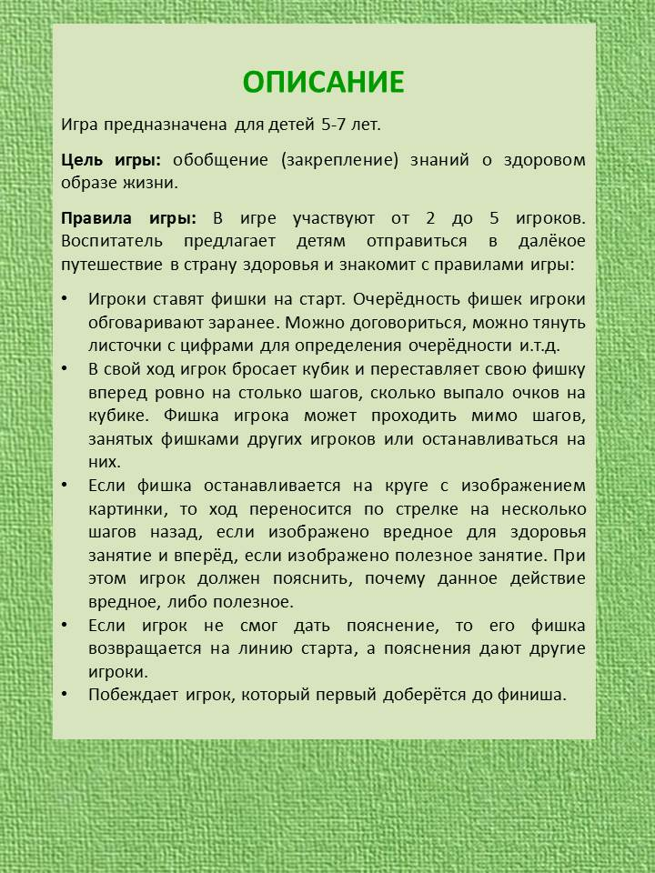
Цель игры: воспитание бережного отношения к своему здоровью.
Задачи:
- Систематизировать знания о здоровом образе жизни;
- Воспитывать потребность в здоровом образе жизни
- Предупреждать различные болезни

Требуемые знания и умения ребенка:

- Знает о правилах личной гигиены (полости рта, кожи, одежды);
- Знает о необходимости соблюдения режима дня и питания;
- Знает о полезных продуктах и блюдах;
- Знает о пользе подвижного образа жизни;
- Знает о пользе закаливания

Ожидаемые результаты:

- Знает шесть компонентов здорового образа жизни: правильное питание, подвижный образ жизни (занятие физкультурой, трудовая деятельность, игры во время прогулок), личная гигиена, здоровый сон, закаливание, отказ от вредных привычек.
- Знает вредные привычки, способствующие ухудшению здоровья.
- Соблюдает правила здорового образа жизни.

Правила игры: В игре участвуют от 2 до 5 игроков. Воспитатель предлагает детям отправиться в далёкое путешествие в страну здоровья и знакомит с правилами игры:

- Игроки ставят фишки на старт. Очерёдность фишек игроки обговаривают заранее. Можно договориться, можно тянуть листочки с цифрами для определения очерёдности и.т.д.
- В свой ход игрок бросает кубик и переставляет свою фишку вперед ровно на столько шагов, сколько выпало очков на кубике. Фишка игрока может проходить мимо шагов, занятых фишками других игроков или останавливаться на них.
- Если фишка останавливается на круге с изображением картинки, то ход переносится по стрелке на несколько шагов назад, если изображено вредное для здоровья занятие и вперёд, если изображено полезное занятие. При этом игрок должен пояснить, почему данное действие вредное, либо полезное.
- Если игрок не смог дать пояснение, то его фишка возвращается на линию старта, а пояснения дают другие игроки.
- Побеждает игрок, который первый доберётся до финиша.

